钢桩（成品）工程检验批质量验收记录表
GB50202—2002
（Ⅰ）
010404□□
单位（子单位）工程名称
分部（子分部）工程名称 |  |  |  |  |  |  |  |  |  | 验收部位
施工单位 |  |  |  |  |  |  |  |  |  | 项目经理
分包单位 |  |  |  |  |  |  |  |  |  | 分包项目经理
施工执行标准名称及编号
施工质量验收规范的规定 |  |  |  |  |  |  |  |  | 施工单位检查评定记录 |  |  |  |  | 监理（建设）单位验收记录
主控项目 | 1 | 钢桩外径或断面尺寸： 桩端  桩身 |  |  |  |  | ±0.5％D  ±1D
主控项目 | 2 | 矢高 |  |  |  |  | ＜1/1000ι
一  般项目 | 1 | 长度（mm） |  |  |  |  | +10
一  般项目 | 2 | 端部平整度（mm） |  |  |  |  | ≤2
一  般项目 | 3 | H钢桩的方正度 h＞300  （mm） h＜300  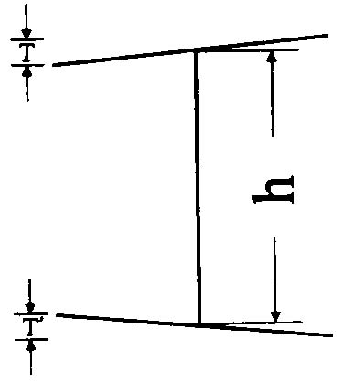 |  |  |  |  | T+T′≤8  T+T′≤6
一  般项目 | 4 | 端部平面与桩中心线的倾斜值（mm） |  |  |  |  | ≤2
施工单位检查评定结果 |  |  |  |  |  | 专业工长（施工员） |  |  |  |  |  | 施工班组长
 |  |  |  |  |  | 项目专业质量检查员： 年 月 日
监理（建设）单位验收结论 |  |  |  |  |  | 专业监理工程师：  （建设单位项目专业技术负责人） 年 月 日
说 明
（Ⅰ） 010404
主控项目：
1、钢桩外径或断面尺寸：桩端±0.5％D，尺量检查。（D为外径或边长）。
桩身＜1／1000ι，尺量检查。（ι为桩长）。
2、矢高＜1／1000ι。尺量检查。
一般项目：
1、长度：＋10mm。尺量检查。
2、端部平整度：≤2mm。用水平尺检查。
3、H钢桩的方正度：h＞300mm，T＋T′≤8。尺量检查。
h＜300mm，T＋T′,≤6。尺量检查。
4、端部平面与桩中心线的倾斜值：≤2mm。用水平尺检查。
检查后形成检查记录。检查检查记录。

